Кто такая для рыбинцев эта женщина?
- Ученый! Да. Она кандидат исторических наук, много лет жизни отдала преподаванию в Рыбинском авиационно-технологическом институте.
- Краевед! Несомненно. Она не раз выступала в числе авторов интересных трудов по истории Рыбинска и округи, досконально знала родной город.
- Патриот! И это справедливо. Она была в первых рядах тех, кто добивался возвращения Рыбинску его исконного имени, присвоения статуса исторического города.
- Просветитель! Конечно! Много и плодотворно занималась Людмила Михайловна тем, что сотрудничала со школами, увлекая их коллективы на огромную исследовательскую деятельность по всестороннему изучению своей малой Родины.
- Поэтесса! Без сомнения! Хотя она себя таковой не считала. Но ее стихи волнуют, трогают душу, заставляют задуматься, многое осознать и пережить.

Этот ряд можно продолжать, учитывая членство Людмилы Михайловны в различных обществах и объединениях города.

ПОЧЕТНЫЙ ГРАЖДАНИН ГОРОДА РЫБИНСКА

ПРЕДСЕДАТЕЛЬ ЧЛЕН ПРАВЛЕНИЯ РЫБИНСКОГО ОТДЕЛЕНИЯ ВООПИиК
- ЧЛЕН АРХИТЕКТУРНО – МЕТОДИЧЕСКОГО СОВЕТА ПРИ ДИРЕКЦИИ ПО ИСТОРИЧЕСКОМУ ЦЕНТРУ
- ЧЛЕН КОМИССИИ ПО ПРИРОДНОМУ И ИСТОРИКО – КУЛЬТУРНОМУ НАСЛЕДИЮ ПРИ РЫБИНСКОМ СОВЕТЕ ДЕПУТАТОВ
- ЧЛЕН ЭКСПЕРТНОГО СОВЕТА ПРИ ГЛАВЕ РЫБИНСКОГО МУНИЦИПАЛЬНОГО ОКРУГА
- ЗАМЕСТИТЕЛЬ ПРЕДСЕДАТЕЛЯ, ЧЛЕН ПРАВЛЕНИЯ РЫБИНСКОГО НАУЧНОГО ОБЩЕСТВА
- ЧЛЕН РЫБИНСКОЙ АССОЦИАЦИИ МЕЖДУНАРОДНОГО СОТРУДНИЧЕСТВА
- ЧЛЕН КООРДИНАЦИОННОГО СОВЕТА ДВИЖЕНИЯ «ЯРОСЛАВИЯ»
- ЧЛЕН ПРАВЛЕНИЯ РЫБИНСКОГО ОТДЕЛЕНИЯ СОВЕТСКОГО ФОНДА КУЛЬТУРЫ
- ЧЛЕН ПОПЕЧИТЕЛЬСКОГО СОВЕТА СПАСО – ПРЕОБРАЖЕНСКОГО СОБОРА
- ЧЛЕН КЛУБА «СОВРЕМЕННИК», ОБЩЕСТВЕННО - ПОЛИТИЧЕСКОГО ДВИЖЕНИЯ «ЯБЛОКО»
- НАУЧНЫЙ РУКОВОДИТЕЛЬ ЛОКАЛЬНОГО ПОЕКТА «ОСТРОВ»
- ОСНОВАТЕЛЬ НАУЧНОГО ОБЩЕСТВА РГАН
(РЫБИНСКОЙ ГИМНАЗИЧЕСКОЙ АКАДЕМИИ НАУК)

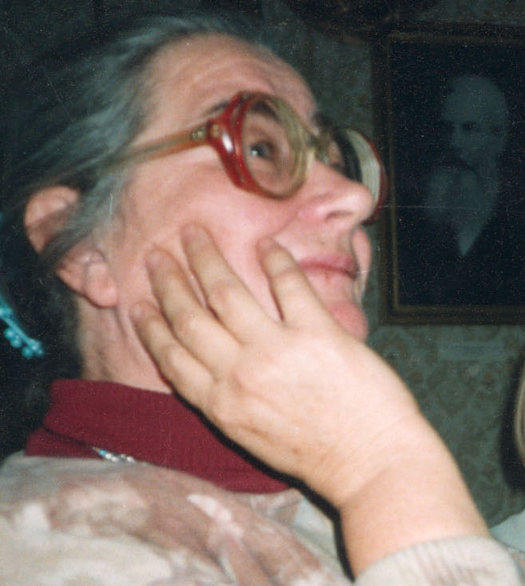

Памяти
Людмилы
Михайловны
Марасиновой

Закон добра, согласия и братства –
Им радуюсь, страдаю и грущу.
Я не ищу ни славы, ни богатства,
Я в ваших душах отклика ищу.

Людмила Михайловна родилась 10 октября 1936 года в Рыбинске в семье служащего. Неторопливо и спокойно прошло ее детство. Домашние концерты, семейные чтения произведений Лермонтова и Тургенева, портреты бабушек и дедушек на стене, деревья-исполины в парке – все это создавало атмосферу прошлого, в которой и росла маленькая девочка. Ее душа вобрала в себя все самое поэтичное, что было в прошлом веке.
От матери Людмила Михайловна унаследовала нерасторжимую связь с интеллигенцией и духовенством 19 века, талант педагога, любовь к отечественной истории.
«По линии отца, выходца из крестьян Мологского уезда, сложилась любовь к русской деревне, природе, народным традициям. Тяга к учебе, науке и гражданская ответственность.
Окончив в 1954 году школу №2 города Рыбинска с золотой медалью, будущий ученый стала студенткой исторического факультета Московского Государственного Университета.
Добротная научная школа сформировала интересы молодого ученого. Кандидатская диссертация Людмилы Марасиновой (1966 год) была посвящена псковским грамотам 14-15веков и вводила в научный оборот более 30 неизвестных ранее исторических документов.
В 1966году началась преподавательская деятельность Марасиновой в Рыбинском авиационном институте. Здесь Людмила Михайловна начала серьезно заниматься историей и культурой родного города. Сохранение, изучение, возрождение, приумножение природно-культурного наследия стало приоритетом ее научных интересов.
В 1962 году родилась дочь Елена. Елена Негметовна в настоящий момент живет в городе Москве, преподает в МГУ литературу. Она кандидат исторических наук, специалист по истории российского дворянства XVIII века.
Очень интересный факт из родословной Марасиновых рассказала Елена Негметовна: «…начиная с Людмилы Михайловны, все представительницы семьи сохраняют фамилию Марасиновых. Поэтому у Людмилы Михайловны внуки с разной фамилией: внук – Дима Опарин, внучка – Диана Марасинова».

Работа секций  - «Первые шаги в науку…»  ( секция для 3 и 4 классов) каб. № 23,24  - Секция филологии и  литературного краеведения  каб. № 12, 22  - Секция истории и  исторического краеведения  каб. № 32, 16  4. Секция языковой культуры  каб. № 11  5. Секция педагогики и этнографии  каб. № 19  6. Лаборатория математического  анализа  каб. № 26, №31  7. Лаборатория программирования  каб. информатики №2  8. Лаборатория  географических открытий  каб. №18  9. Лаборатория  биологических исследований  каб. №30  10. Лаборатория  химического эксперимента  каб. №29 | Программа конференции  - Пленарное заседание  - Открытие конференции  Земсков Александр, Президент РГАНа  Ипполитова Алина, ученица 11 класса  Белозёров Артём, ученик 9 класс  - Приветствие делегатам конференции  Директор гимназии Смирнова С.В.  - Выступление участников Муниципального конкурса «Экологический фестиваль»  Учащиеся 8 класса  - Выступление театральной студии, «Слово о хлебе»  - Презентация поэтического сборника учащихся гимназии Нижегородова Карина, ученица 5 класса  Журавлёв Максим, ученик 5 класса  2. Работа секций  ГИМНАЗИЯ №8  им. Л.М. Марасиновой  НАУЧНО – ПРАКТИЧЕСКАЯ КОНФЕРЕНЦИЯ  им. В.Н. КОНДРАТЬЕВА  Рыбинск,  2006г.

